

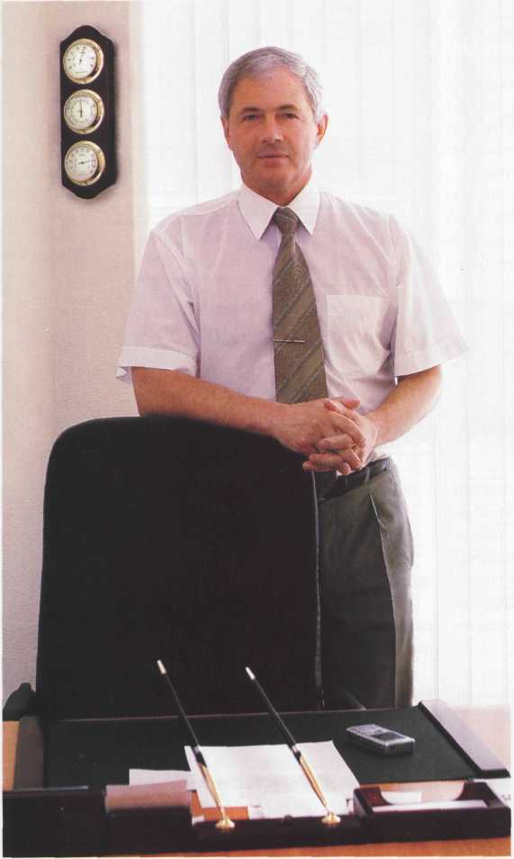
О КОМПАНИИ
СПЕЦИАЛИЗАЦИЯ
Закрытое акционерное общество "Био Технологии" специализируется на разработке и внедрении в производство наукоемких хито-зановых технологий с 2000 года.
ОБЛАСТЬ ПРИМЕНЕНИЯ ПРОДУКЦИИ
Атомная, текстильная, пищевая, парфюмер-но-косметическая, целлюлозно-бумажная отрасли промышленности, сельское хозяйство, медицина и биотехнологии.
СТРАТЕГИЧЕСКАЯ ЦЕЛЬ КОМПАНИИ
• создание хитозановой подотрасли промышленности России.
ГЛАВНЫЕ ЗАДАЧИ КОМПАНИИ
• развитие отечественных хитозановых технологий на базе научно-технического и производственного потенциалов России;
• продвижение экологически чистых хитозановых технологий на отечественном и мировом рынках, их внедрение в производство и создание высокотехнологичных товаров народного потребления.


СТРАТЕГИЧЕСКИЕ ПАРТНЕРЫ
- Федеральное агентство по рыболовству Российской Федерации;
- МГУ им. В. М. Ломоносова (биологический факультет);
- Московский государственный текстильный университет им. А. Н. Косыгина;
- Институт высокомолекулярных соединений РАН, г. Санкт-Петербург;
- Нижегородский государственный университет им. Н. И. Лобачевского;
- Нижегородский государственный технический университет им. Р. Е. Алексеева;
- Приволжское региональное отделение ФГУ ВНИИ ГО ЧС (ФЦ МЧС) России.
Справка:
Хитозан -
природный биополимер, получаемый из морских ракообразных. Это уникальное вещество с целым комплексом полезных свойств, способных усиливаться при оптимальном сочетании с другими биологически активными компонентами.

Научно-исследовательская
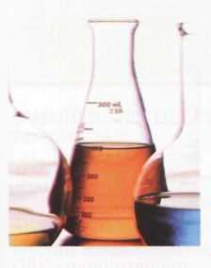
деятельность
КОМПАНИЕЙ "БИО ТЕХНОЛОГИИ" ВЕДЕТСЯ АКТИВНАЯ НАУЧНО-ИССЛЕДОВАТЕЛЬСКАЯ И ОБРАЗОВАТЕЛЬНАЯ РАБОТА В ОБЛАСТИ ХИТИН-ХИТОЗАНОВЫХ ТЕХНОЛОГИЙ.

ПОДГОТОВКА СПЕЦИАЛИСТОВ С октября 2007 года на базе научно - исследовательской лаборатории компании в партнерстве с Нижегородским государственным университетом им. Н. И. Лобачевского и Нижегородским государственным техническим университетом им. Р. Е. Алексеева начинает работать целевая аспирантура и докторантура по подготовке специалистов высшей квалификации в области хитин-хитозановых технологий.
УЧАСТИЕ В МЕЖДУНАРОДНЫХ ПРОЕКТАХ Компания "Био Технологии" совместно с ведущими научно-исследовательскими центрами и фирмами Франции, Чехии, Бельгии и Латвии вошла в консорциум участников программы ЕС RF-7 (HEALTH-2007: Nutritional signals and the development of new diabetes/ obesity therapeutic agents) по разработке фармацевтических средств и БА-Дов для предотвращения ожирения и диабета.

НАНОТЕХНОЛОГИИ
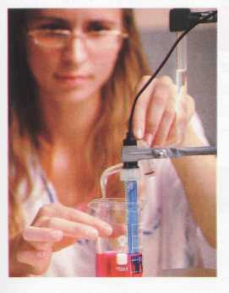
Разработка компании "Наноэмульсии на основе биоактивных растительных масел и низкомолекулярного хитозана" включена в заявку программных мероприятий в рамках Федеральной целевой программы "Исследования и разработки по приоритетным направлениям развития научно-технического комплекса России на 2007-2012 гг." в раздел приоритетных направлений "Индустрия наносистем и материалов".
БИОТЕХНОЛОГИИ И БИОИНЖЕНЕРИЯ
Компания заключила соглашение о многостороннем сотрудничестве с биологическим факультетом Московского государственного университета им. М. В. Ломоносова (декан факультета академик М. П. Кирпичников) о создании междисциплинарной лаборатории по биоинженерии в медицине и сельском хозяйстве при биологическом факультете МГУ.

НА ФОТО: лаборатория в Нижегородском государственном университете им. Н. И. Лобачевского
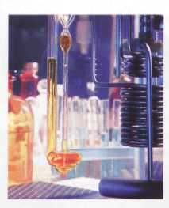
2007 г.
• Международный семинар "Применение хитозана в медицине" (Венеция, Италия, январь 2007 г.)
УЧАСТИЕ В НАУЧНЫХ КОНФЕРЕНЦИЯХ
ЗАО "БИО ТЕХНОЛОГИИ" РЕГУЛЯРНО УЧАСТВУЕТ В ПРОФИЛЬНЫХ НАУЧНЫХ
КОНФЕРЕНЦИЯХ, КАК В РОССИИ, ТАК И ЗА РУБЕЖОМ:
2006 г.
- 8-я Международная конференция 'Сов
ременные перспективы в исследова
нии хитина и хитозана" (Казань, Рос
сия, июнь 2006 г.)
- 10-я Международная конференция по
хитину и хитозану (Монпелье, Фран
ция, сентябрь 2006 г.)

Производство
В 2008 ГОДУ БУДЕТ ПУЩЕНО В ЭКСПЛУАТАЦИЮ ПРЕДПРИЯТИЕ ПОЛНОГО ЦИКЛА: ОТ КОНДИЦИОНИРОВАНИЯ СЫРЬЯ, ПОЛУЧЕНИЯ ХИТИНА, ХИТОЗАНА И ЕГО ПРОИЗВОДНЫХ-ДО ПОЛУЧЕНИЯ ГОТОВОЙ ПРОДУКЦИИ НА ИХ ОСНОВЕ.
Схема предприятия
полного цикла ЗАО
"Био Технологии"

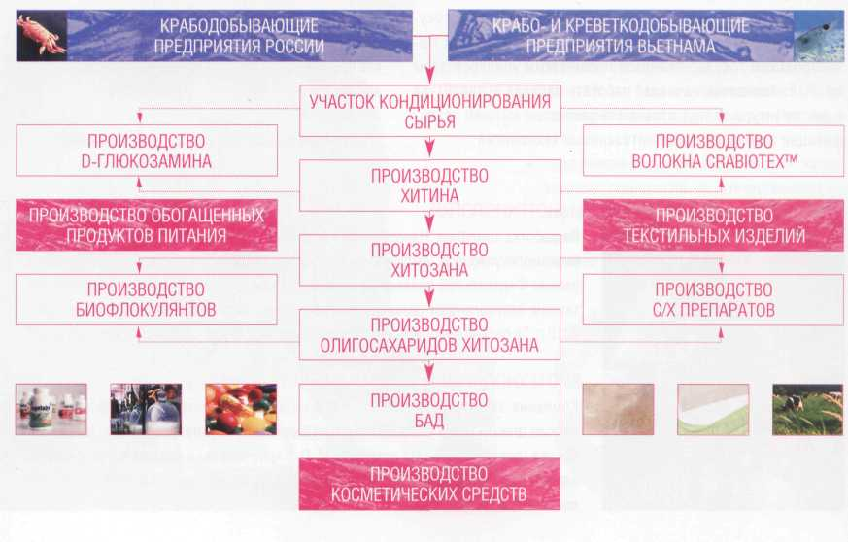

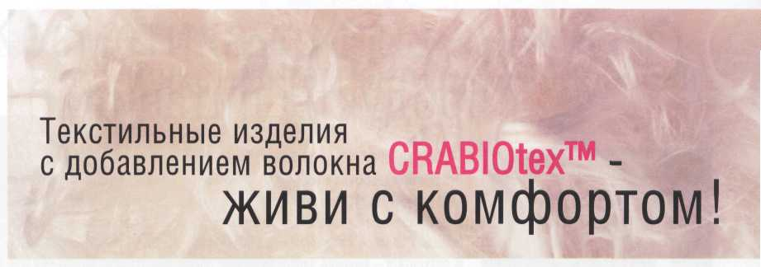
CRABIOTEX™ - ЭТО ТЕКСТИЛЬНОЕ ВОЛОКНО, ИЗГОТОВЛЕННОЕ ИЗ ВЫТЯЖКИ ПАНЦИРЕЙ МОРСКИХ РАКООБРАЗНЫХ.

Текстиль с добавлением волок- пахи человеческого тела, тем са- ка. Эти свойства сохраняются и в
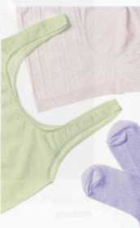
на CRABIOtex™ по сравнению с мым, добиваясь дезодорирую- готовом изделии,
хлопчатобумажным и льняным щего эффекта. Регулируя влага- Использовать текстильную про-
полотном обладает более высо- обмен и температурный баланс, дукцию с волокном CRABIOtex™
кими потребительскими свой- ткани с волокном CRABIOtex™ рекомендуется для профилакти-
ствами - мягкие, тонкие, долго- приспосабливаются к индивиду- ки кожных заболеваний, а также
вечные, максимально комфо- альной интенсивности потоотде- людям, ведущим здоровый об-
ртные в эксплуатации изделия, ления человека, создавая ему раз жизни, занимающимся физ-
не электризуются, меньше комфортные условия. культурой и спортом,
мнутся. При введении волокна Волокну CRABIOtex™ присуща Изделия оптимальны для пов-
CRABIOtex™ в состав нити зна- также выраженная фунгицидная седневной носки, могут длитель-
чительно усиливаются такие ги- и бактериостатическая актив- но храниться, не деформируясь,
гиенические свойства готового ность: подавляется размножение без риска прорастания грибками
изделия, как: воздухо-и паро- и жизнедеятельность грибков, и образования неприятного запа-
проницаемость, капиллярность, сводится к нулю развитие бакте- ха. Они повышают гигиеничность
гигроскопичность. рий, чья жизнедеятельность спо- и комфортность одежды челове-
Присутствие волокна CRABIOtex™ собна нанести значительный ка, что особенно актуально в
помогает снизить неприятные за- вред иммунной системе челове- экстремальных условиях.
Изделия оптимальны для повседневной носки

Из тканей и полотен с волокном CRABIOtex изготавливаются:

- мужское и женское нижнее белье;
- чулочно-носочные изделия;
- постельное белье;
- махровые изделия;
- перевязочные материалы;
- нетканые изделия (медицинская одежда, постельное белье
разового пользования, салфетки, простыни, полотенца,
медицинские комплекты).

Обогащенные
продукты питания

Vegetabs™. Линейка обогащенных продуктов питания.
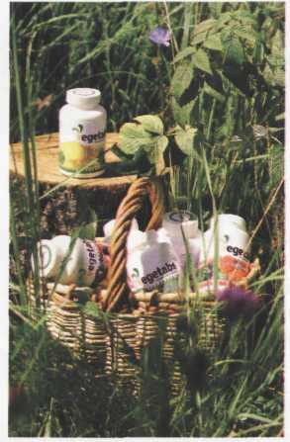
ЧТО БУДЕШЬ ЕСТЬ - ТО ТЫ И ЕСТЬ.
Эта древняя формула в наши дни актуальна как никогда. Несмотря на разнообразие имеющихся сегодня в продаже продуктов питания, у большинства людей наблюдается нарушение баланса микро- и макроэлементов, витаминов, пищевых волокон и полноценных белков, а также недостаток их потребления. В результате - высокая заболеваемость, плохая работоспособность, низкая продолжительность жизни.
Вопрос: как с этим бороться? Ответ: правильно питаться. А правильно питаться - значит питаться сбалансировано.
VEGETABS™
Компанией "Био Технологии" разработана серия сухих таблетированных
продуктов питания Vegetabs™, содержащих в своем составе натуральные
пребиотики - олигомеры хитозана.
В продуктах Vegetabs™ полезные вещества фруктов и овощей бережно
сохранены и находятся в биодоступной форме. С помощью олигомеров
хитозана, обладающих уникальными транспортными свойствами, даже самые
трудно усваиваемые биоактивные вещества растительных компонентов
Vegetabs™ без потерь будут доставлены в организм. Это позволяет
восполнить рацион питания недостающими витаминами, биофлавоноидами,
пищевыми волокнами, макро- и микроэлементами (www.vegetabs.su).

BIG PINK™
В 2007 году к промышленному выпуску планируются продукты питания Big Pink. Это низкокалорийные, обогащенные кальцием жевательные конфеты, в состав которых включены различные пищевые волокна: инулин, олигоф-руктоза, хитозан.
Жевательные конфеты Big Pink стабилизируют работу организма, очищают от шлаков и токсинов, препятствуют отложению жиров. Благодаря наличию хитозана происходит регуляция работы пищеварительного тракта и снижение уровня холестерина в крови. Хитозан связывает и выводит из организма шлаки, токсины и аллергены. Присутствие олигофруктозы и инулина в составе конфет обуславливает рост полезной микрофлоры кишечника и подавление развития патогенных бактерий.

Наличие хитозана и других специфических пищевых волокон
увеличивает усвояемость кальция в 1,5-4 раза, что помогает
укреплять зубы и кости человека.
Жевательные конфеты Big Pink оказывают хорошее имму-
номодулирующее действие, а посредством общего очища
ющего эффекта помогают устранять кожные проблемы.
При разжевывании Big Pink, благодаря бактериостатичес-
ким свойствам хитозана сокращается количество кариоз
ных бактерий во рту. __

Жевательные конфеты Big Pink планируется выпускать со вкусом клубники, абрикоса, апельсина, лесных ягод, ананаса, банана, яблока и вишни.

Косметика с хитозаном
и экстрактом янтарной водоросли

Косметические средства с хитозаном активно:
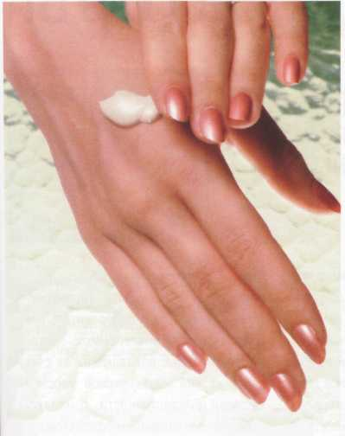
- сберегают, восстанавливают и увлажняют кожу;
- препятствуют возникновению глубоких
мимических морщин;
- сохраняют наиболее комфортный для кожи кислотно-щелочной баланс (рН = 5,5);
- обеспечивают энергетический баланс;
- стимулируют обновление и регенерацию
клеток кожи;
- замедляют процессы старения.

Хитозан, как активный природный биополимер, хорошо совместим со структурой клеток кожи. Связываясь с ними, он образует стойкое влагоудержи-вающее покрытие, которое одновременно позволя-еткоже свободно дышать, защищает от УФ-излуче-ния и воздействия свободных радикалов, облегчает последствия солнечных ожогов. Кроме того, хитозан активизирует процессы регенерации и стимулирует синтез клеток кожи, сдерживает

деградацию соединительной ткани дермы, обеспечивая "лифтинг-эффект", и замедляет процессы старения, обладает антибактериальным и противогрибковым действием. Еще один базовый компонент нашей косметики - селективный экстракт из янтарной водоросли - является эволюционным источником ключевых и "строительных" молекул, способных активизировать естественные восстановительные процессы кожи.

Активизируются естественные восстановительные процессы кожи

• Селективный •Селективный •Питательный •Питательный • Пенка-пилинг с
крем из клетки ян- крем из клетки ян- крем из клетки ян- крем из клетки ян- гранулами из водо-
тарной водоросли тарной водоросли тарной водоросли. тарной водоросли. рослей для умыва-
для увлажнения и для увлажнения и Вечерний уход за Вечерний уход за ния.
шфтинга. лифтинга. комбинированной сухой и нормаль-
Дневной уход за Дневной уход за и жирной кожей ной кожей лица. • Крем для рук
комбинированной и сухой и нормаль- лица.
жирной кожей лица, ной кожей лица.

Эффективные
биокорректоры

ДЛЯ РЕШЕНИЯ ПРОБЛЕМЫ КОМПЛЕКСНОГО ОЗДОРОВЛЕНИЯ РАЗРАБОТАНЫ БИОКОРРЕКТОРЫ, ВОССТАНАВЛИВАЮЩИЕ РАБОТУ ОСНОВНЫХ ОРГАНОВ И СИСТЕМ ОРГАНИЗМА
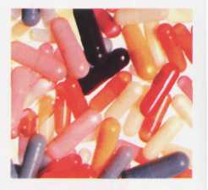

Биокорректоры содержат в своем составе олигомеры хитозана, которые в сочетании с растительными экстрактами и сбалансированным витаминно-минеральным комплексом дают профилактический эффект при заболеваниях сердца, органов дыхания, внутренних органов, улучшают зрение, повышают иммунитет и стойкость ор-
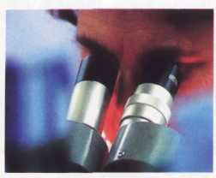
ганизма против различных заболеваний. Уникальная особенность биокорректоров - введение в оздоровительные комплексы водорастворимых олиго-меров хитозана, обладающих за счет своей низкой молекулярной массы и высокой биодоступности комплексным оздоравливающим эффектом.

IMMUFORCE. Для профилактики заболеваний иммунной системы разработан биокорректор IMMUFORCE [Им-муфорс] с противовоспалительным, спазмолитическим, откашливающим, противоастматическим и восстанавливающим эффектом.
SEEWELL (Сивел) способствует улучшению функционального состояния органов зрения при переутомлении, повышенных нагрузках, воспалительных и дегенеративных заболеваниях глаз. Улучшает функцию сетчатки.
ORTOFORCE [Ортофорс] устраняет последствия травм костей и суставов, проводит профилактику остеопоро-за любой этиологии. Рекомендуется при повышенных физических нагрузках.
PULSEFINE [Пульсефин] предупреждает атеросклероти-ческие изменения в сосудах, уменьшает уровень холестерина в крови, оказывает положительное влияние на сердце и головной мозг.
RESURFINE [Резурфин] ускоряет процесс восстановления организма после физических нагрузок, травм, длительного ограничения двигательной активности.
ENERFINE [Энерфин] стимулирует умственную работоспособность. Обладает восстанавливающим эффектом при мозговой астении различного происхождения (последствия инфекций, травм, операций, переутомления). Показан при повышенных физических, умственных и психоэмоциональных нагрузках.
DIGENORM [Дидженорм] стимулирует рост и размножение нормальной микрофлоры желудочно-кишечного тракта. Активизирует восстановительные процессы в кишечнике, печени, улучшает желчеотделение. Обладает очищающим, противовоспалительным, восстановительным, аспазмолитическим, иммуномодули-рующим эффектами.

Биофлокулянты
и сорбенты
на основе хитозана

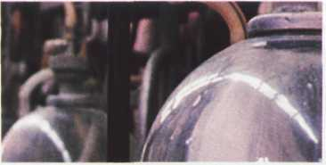
В ПИЩЕВОЙ ПРОМЫШЛЕННОСТИ Разработан способ производства биофлокулянтов на основе хитозана. Их испытания на действующих производствах доказали высокую эффективность применения в таких отраслях, как:

- молочная промышленность: фракционирование творожной и подсырной сывороток для получения обогащенных хитозаном лактозной и белково-жировой фракций. При такой операции до 90 % белков, содержащихся в молочной сыворотке, осаждаются, максимально сохраняя свою
высокую биологическую активность и питательные свойства. Это открывает возможность изготавливать новые виды продукции с профилактическими свойствами;
- пивоваренная промышленность - осветление пива и утилизация барды;
- очистка сточных вод пищевых производств.

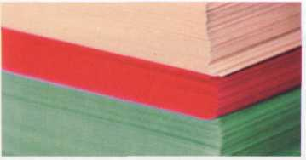
В ЦЕЛЛЮЛОЗНО-БУМАЖНОЙ ПРОМЫШЛЕННОСТИ
Одно из наиболее перспективных направлений применения хитозана в целлюлозно-бумажной промышленности - использование модифицированного многокомпонентного флокулянта на основе хитозана
при формовании бумаги из целлюлозной пульпы. При этом удается "поймать" (сфлокулировать) самую ценную, мелкодисперсную составляющую часть целлюлозной пульпы, что позволяет на 10-20 % повысить выход готовой бумаги. Вместе с количественным показателем улучшаются и качественные. Незначительная добавка хитозана к целлюлозе:
- в 1,3 раза повышает разрывную прочность бумаги;
- увеличивает ее сопротивление излому;
- повышает прочность во влажном состоянии;
- и, наконец, улучшает полиграфические характерис
тики бумаги за счет усиления ее восприимчивости
к типографской краске и чернилам.

ВСЕЛЬСКОМ ХОЗЯЙСТВЕ Впервые эффективность хитозана в защите растений продемонстрировал профессор Хадвигер в 1986 г. Ученый доказал: в процессе предпосевной
обработки семян сельскохозяйственных культур небольшими дозами хитозана он действует как индуктор устойчивости растений (особенно зерновых злаков) к болезням.

Механизм защитного действия хитозана на культурах клеточных тканей растений раскрыт учеными Квебекского университета. Он заключается в индуцировании синтеза хитиназ и хито-заназ растениями после их обработки хитоза-ном. Под его воздействием отмечен также лизис клеточных стенок фитопатогенных грибов индуцированными хитозаназами. Благодаря этому проявляется повышенная устойчивость растений к фитопатогенам. Другой механизм защиты растений от инфекций грибных патогенов при воздействии хитозаном на растения заключается в блокировании хитиноли-тических ферментов гриба растительными лекти-нами, индуцируемыми хитозаном. В результате гриб утрачивает способность к нормальному онтогенезу, то есть перестает развиваться.
Росторегулирующая активность хитозана объясняется тем, что при его разложении образуется легко усваиваемый азот, находящийся в непосредственной близости от объекта воздействия. Некоторые композиции разлагаются с выделением этилена, усиливающего действие препарата. В результате такого комплексного действия на растения хитоза-новыми препаратами формируется мощная корневая система и стебель, образуется увеличенное
количество зерен, обеспечивается сильное кущение, что, в конечном итоге, способствует накоплению в зернах белка. При этом хи-тозановые препараты стимулируют устойчивость к стрессовым ситуациям (заморозки, засуха, излишняя влага и т.п.). Среднее увеличение урожайности зерновых под действием хитозана оценивается в 20%. В Японии ежегодно для нужд сельского хозяйства используется до 1800 тонн хитозана, в США - до 600 тонн.

ТЕПЛИЧНОЕ ХОЗЯЙСТВО ЖИВОТНОВОДСТВО матодой в период вегетации растений как у нас в стране,
Ведущаяся ныне борьба с таким тепличным вредителем, так и за рубежом, отсутствуют,
как галловая нематода, очень трудоемка, дорога и недос- Но ситуация поправима. Проведенные научные исследо-
таточно эффективна. Химические методы загрязняют ок- вания показали: внесение хитозана в почву, во-первых,
ружающую среду, опасны для человека, а во время веге- иммуностимулирует растения, и, во-вторых, создает
тации растений фитотоксичны. Физический метод (про- крайне неблагоприятные условия для жизни и развития
паривание почвы) не дает стопроцентного обеззаражива- личинок нематод и их яиц. При этом полностью отсут-
ния от личинок нематод, так как часть их успевает уйти в ствуют побочные следствия, нет вреда ни для окружаю-
более глубокие слои почвы. Меры борьбы с галловой не- щей среды, ни для человека.
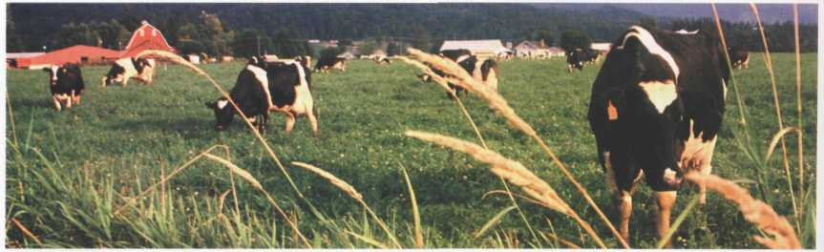
РАСТЕНИЕВОДСТВО хитозана при кормлении телят способствовало увеличению
Были изучены прямые и опосредованные эффекты среднесуточных приростов за 3 месяца на 12,7%, в после
действия хитозана на иммунную систему и микрофлору дующие 2 месяца их увеличение составило 25,1 %. Сохран-
желудочно-кишечного тракта телят, а также на среднесу- ность молодняка составила 100%. Было зафиксировано,
точный прирост живой массы, заболеваемость и сохран- что применение хитозана при кормлении телят значительно
ность животных. повысило лизоцимную и бактерицидную активность сыво-
В результате исследований установлено: использование ротки крови. ■

